Allegato da compilare solo per contratti di valore complessivo superiore a € 3.000.

Il sottoscritto ADELE PACE, C.F.PCADLA60A65D539K, personalmente e in qualità di LEGALE RAPPRESENTANTE della, in nome e per conto della R.E.M. Srl.

ai sensi degli articoli 46 e 47 del D.P.R. 28 dicembre 2000 n. 445, consapevole delle sanzioni penali previste dal successivo articolo 76 dello stesso D.P.R. per le ipotesi di falsità in atti e dichiarazioni mendaci ivi indicate

DICHIARA

- di aver preso visione del Codice Etico, del Modello di Organizzazione e Gestione ex D.Lgs. 231/01 e della Policy Anticorruzione della società del Gruppo ERG coinvolta, disponibili sul sito www.erg.eu, alla sezione Corporate Governance (la “Normativa”)
Si
No
_________________________________________________________________________

- che qualcuno degli amministratori o dei top manager della Società, delle eventuali società che controllano la Società o delle società controllate dalla Società (o dalla sua controllante) o la Società, le persone fisiche o giuridiche che controllano la Società o le società controllate dalla Società (o dalla sua controllante) ha svolto o sta svolgendo mansioni per conto della Pubblica Amministrazione nell’aggiudicazione di gare a società del Gruppo ERG (vedere schema esemplificativo allegato)
Si
No
_________________________________________________________________________
- che qualcuno degli amministratori o dei top manager della Società, delle eventuali società che controllano la Società e/o delle società controllate dalla Società (o dalla sua controllante) è una Persona Politicamente Esposta (PEP)
Si
No
_________________________________________________________________________

- che qualcuno degli amministratori o dei top manager della Società, delle eventuali società che controllano la Società o delle società controllate dalla Società (o dalla sua controllante) o la Società, le persone fisiche o giuridiche che controllano la Società o le società controllate dalla Società (o dalla sua controllante) ha partecipato o sta partecipando (anche indirettamente) all’emissione di provvedimenti amministrativi o di provvedimenti giudiziari nei confronti di società del Gruppo ERG (vedere schema esemplificativo allegato)
Si
No
_________________________________________________________________________

- che qualcuno degli amministratori o dei top manager della Società, delle eventuali società che controllano la Società o delle società controllate dalla Società (o dalla sua controllante) o (ove applicabile) delle persone fisiche che controllano la Società è coniuge (o convivente), parente o affine entro il secondo grado ovvero socio in affari di un esponente della Pubblica Amministrazione (pubblico ufficiale, incaricato di pubblico servizio, persona politicamente esposta) che (i) ha svolto o sta svolgendo mansioni per conto della Pubblica Amministrazione nell’aggiudicazione di gare a società del Gruppo ERG, o (ii) ha partecipato o sta partecipando (anche indirettamente) all’emissione di provvedimenti amministrativi o di provvedimenti giudiziari nei confronti di società del Gruppo ERG (vedere schema esemplificativo allegato)
Si
No
_________________________________________________________________________
- che qualcuno degli amministratori o dei top manager della Società, delle eventuali società che controllano la Società o delle società controllate dalla Società (o dalla sua controllante) o (ove applicabile) delle persone fisiche che controllano la Società è coniuge (o convivente), parente o affine entro il secondo grado ovvero socio in affari di uno dei soci, dei membri degli organi societari o di top manager di società del Gruppo ERG (vedere schema esemplificativo allegato)
Si
No
_________________________________________________________________________
- che esistono situazioni che potrebbero creare un conflitto d’interessi o la percezione di un conflitto d’interessi con riferimento al rapporto con società del Gruppo ERG
Si
No
________________________________________________________________________
- che qualcuno degli amministratori o dei top manager della Società, delle eventuali società che controllano la Società o delle società controllate dalla Società (o dalla sua controllante) o (ove applicabile) delle persone fisiche che controllano la Società è stato condannato ovvero è attualmente sottoposto a indagini o procedimenti giudiziali per un reato rilevante ai sensi del D.Lgs. 231/01 (vedere schema esemplificativo allegato)
Si
No
________________________________________________________________________

- che la Società o le società che controllano la Società o le società controllate dalla Società (o dalla sua controllante) hanno subito sanzioni ovvero sono attualmente sottoposte a indagini o procedimenti giudiziali ai sensi del D.Lgs. 231/01 (vedere schema esemplificativo allegato)
Si
No
________________________________________________________________________

Il sottoscritto anche in nome e per conto della Società si impegna a:
- non porre in essere atti e/o comportamenti in contrasto con i principi, le regole ed i divieti definiti nella Normativa;
- non tenere condotte che possano comportare il coinvolgimento del Gruppo ERG in fatti penalmente rilevanti ai sensi del D.Lgs. 231/01;
- comunicare eventuali variazioni che dovessero intervenire rispetto a quanto sopra dichiarato.

L’inosservanza di una delle previsioni della Normativa e la compilazione non veritiera della presente autocertificazione costituiscono un grave inadempimento degli obblighi contrattuali assunti e legittima la società del Gruppo ERG coinvolta a risolvere eventuali rapporti/contratti in essere con effetto immediato, ai sensi e per gli effetti di cui all’art. 1456 del Codice Civile, fatto salvo il risarcimento di ogni danno eventualmente procurato alla società stessa.

Il sottoscritto dichiara di essere stato informato che il Regolamento UE 2016/679 relativo alla protezione delle persone fisiche con riguardo al Trattamento dei Dati Personali, prevede la tutela delle persone e di altri soggetti rispetto al trattamento dei dati personali e che sulla home page del sito www.erg.eu è disponibile un’informativa contenente indicazioni su come ERG gestisce, tratta e conserva i dati personali forniti conformemente al GDPR - Regolamento UE 2016/679. L’informativa illustra chi è ERG, per quali scopi potrebbe utilizzare i dati forniti, come li gestisce, a chi potrebbero essere comunicati (ad esempio società del Gruppo ERG, Enti Pubblici, etc.), dove potrebbero essere trasferiti e quali sono i diritti di chi li fornisce.
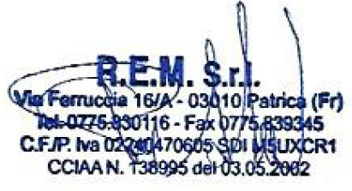
ERG è impegnata nella protezione dei dati personali che le vengono affidati. Pertanto, la loro gestione e la loro sicurezza vengono garantite con la massima attenzione, conformemente a quanto richiesto dalla normativa privacy (es. Regolamento UE 2016/679).

In fede
__________________________

Schema esemplificativo catena di controllo e di gestione

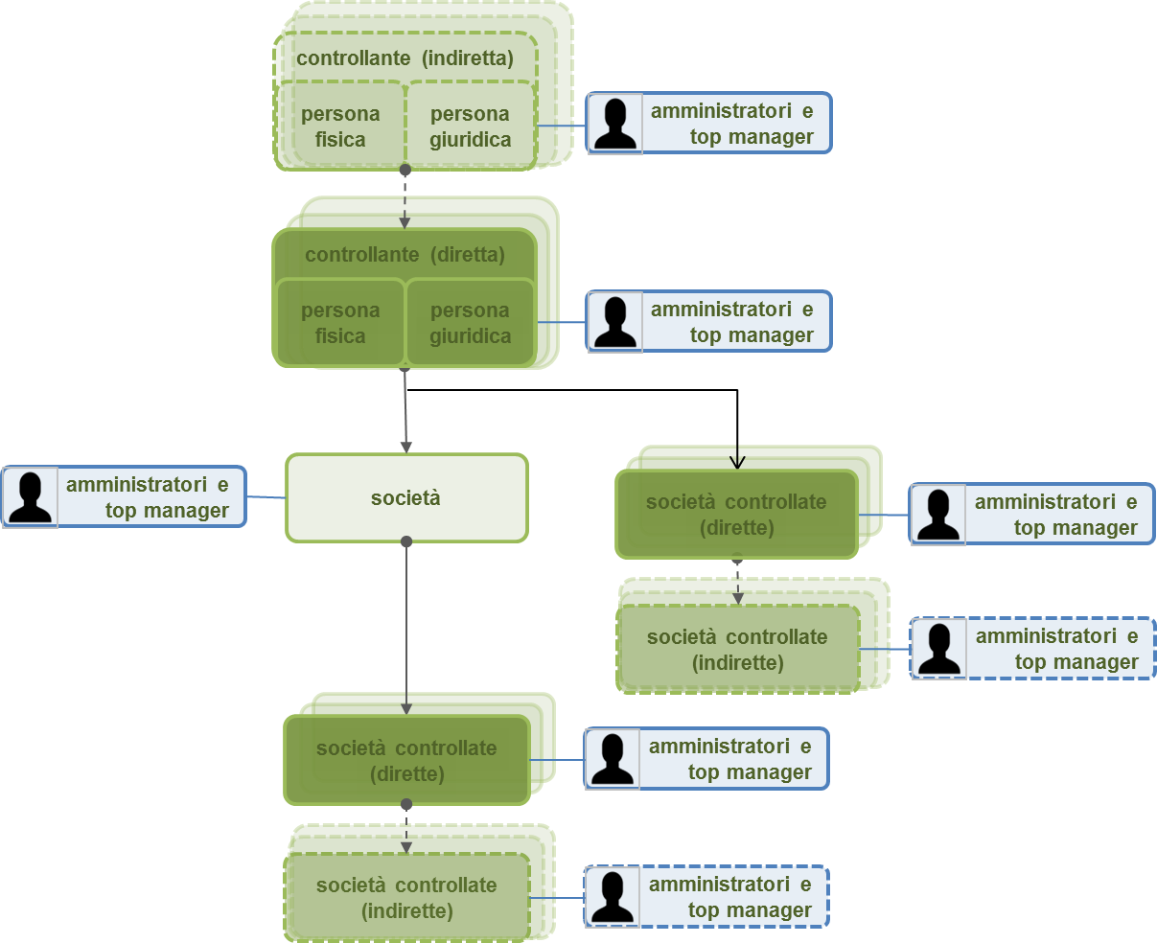

Elenco esemplificativo dei reati sanzionati

Di seguito si riportano, a titolo esemplificativo, alcune delle principali fattispecie di reato sanzionate dal D.Lgs. 231/01 (“Responsabilità amministrativa delle società e degli enti”).

- Indebita percezione di erogazioni, truffa in danno dello Stato o di un ente pubblico o per il perseguimento di erogazioni pubbliche (art. 24);
- Delitti informatici e trattamento illecito di dati (art. 24-bis);
- Concussione, induzione indebita a dare o promettere utilità e corruzione (art. 25);
- Reati societari, con particolare riferimento al falso in bilancio e alla corruzione fra privati (art. 25-ter);
- Abusi di mercato (art. 25-sexies);
- Omicidio colposo o lesioni gravi o gravissime commesse con violazione delle norme sulla tutela della salute e sicurezza sul lavoro (art. 25-septies);
- Ricettazione, riciclaggio e impiego di denaro, beni o utilità di provenienza illecita nonché autoriciclaggio (art. 25-octies);
- Reati ambientali (art. 25-undecies);
- Associazione per delinquere (art. 24-ter);
- Associazioni di tipo mafioso, anche straniere (art. 24-ter).

ERG S.p.A. e le società dalla stessa controllate ai sensi dell’art. 93 T.U.F. “(…) sono considerate imprese controllate, oltre alle società in cui un'altra società dispone della maggioranza dei voti esercitabili nell'assemblea ordinaria e alle società in cui un'altra società dispone di voti sufficienti per esercitare un'influenza dominante nell'assemblea ordinaria, anche: a) le imprese, italiane o estere, su cui un soggetto ha il diritto, in virtù di un contratto o di una clausola statutaria, di esercitare un'influenza dominante, quando la legge applicabile consenta tali contratti o clausole; b) le imprese, italiane o estere, su cui un socio, in base ad accordi con altri soci, dispone da solo di voti sufficienti a esercitare un'influenza dominante nell'assemblea ordinaria. (…) si considerano anche i diritti spettanti a società controllate o esercitati per il tramite di fiduciari o di interposte persone; non si considerano quelli spettanti per conto di terzi.”
Direttore Generale, primi riporti dell’Amministratore Delegato.
Si rimanda alla definizione di controllo in nota 1.
Direttore Generale, primi riporti dell’Amministratore Delegato.
Si rimanda alla definizione di controllo in nota 1.
Si fa riferimento a persone fisiche che occupano, o hanno cessato di occupare da meno di un anno, importanti cariche pubbliche, nonché ai loro familiari e coloro che con i predetti soggetti intrattengono notoriamente stretti legami, così come individuati dal D.Lgs. 231/2007 o altra normativa equivalente in materia di antiriciclaggio.
A titolo d’esempio: autorizzazioni, concessioni, licenze.
Parente di primo grado: il figlio, il genitore; Parente di secondo grado: fratelli/sorelle, nipoti, nonni; Affini di primo grado: suocero e genero/suocero e nuora; Affini di secondo grado: marito e fratello/sorella della moglie; moglie e sorella/fratello del marito (c.d. cognati).
si fa riferimento a . persone fisiche che occupano o hanno cessato di occupare da meno di un anno importanti cariche pubbliche, nonché i loro familiari e coloro che con i predetti soggetti intrattengono notoriamente stretti legami così come individuati dal D.Lgs. 231/2007 o altra normativa equivalente in materia di antiriciclaggio.
Vedere l’allegato per un’esemplificazione dei reati sanzionati.

